# **LAPORAN PRAKTIKUM 2**

**Analisis dan Perancangan Perangkat Lunak 1**

*Laporan Penjelasan Praktikum Mata Kuliah Analisis dan Perancangan Perangkat Lunak 1*

*Minggu ke-2*. ( 22 Maret 2021 )



BIMA PUTRA SUDIMULYA

191524038  
D4 – 2B

**PROGRAM STUDI D4 TEKNIK INFORMATIKA**

**JURUSAN TEKNIK KOMPUTER DAN INFORMATIKA**

**POLITEKNIK NEGERI BANDUNG**

**2020**

1. **Exceptions Aren't Always Errors**
2. Screenshot Output Program

Jawab :

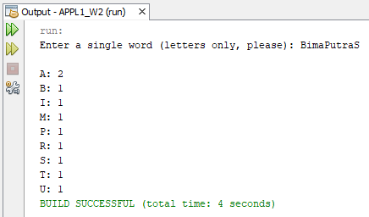

1. Jawaban Pertanyaan Soal
2. Jika menggunakan script sesuai pada soal, ketika dijalankan maka akan muncul error ArrayIndexOutOfBoundsException, karena karakter non-huruf akan menyebabkan program error. Untuk itu gunakan try catch untuk menghandle exception error tersebut.

Jawab :

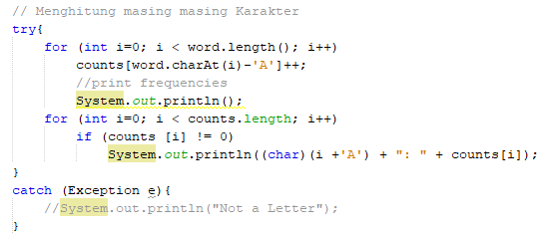

1. Isi body dari catch dan print “Not a letter”.

Jawab :



1. Alasan Memilih

Seinget saya sudah pernah diberikan meteri tentang exception pada Mata Kuliah Teknik Pemrograman (Semester 2) dan latihannya hampir sama persis dengan soal ini. Jadi saya coba lagi selagi mengingat materi lama.

1. Permasalahan

Tidak ada (-)

1. Solusi Permasalahan

Tidak ada (-)

1. Teman Membantu

Tidak ada (-)

1. **Placing Exception Handlers**
2. Screenshot Output Program

Jawab :

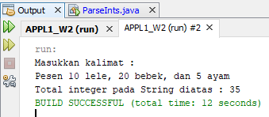

1. Jawaban Pertanyaan Soal
2. Ketika input dari user mengandung karakter maka akan mendapatkan exception error NumberFormatException pada bagian Parse Integer karena adanya text karakter. Maka dari itu tambahkan try catch pada scriptnya dan pada blok catch jangan diisi apa - apa.

Jawab :

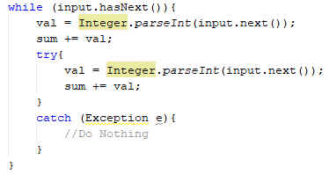

1. Alasan Memilih

Tidak ada alasan tertentu sih, ngurut ngerjainnya selesai nomor satu terus ke-nomor dua. Terus sama sama exception sudah pernah diajarkan dimata kuliah Teknik Pemrograman, jadi saya kerjakan sekaligus mengingat materi lama.

1. Permasalahan

Tidak ada (-)

1. Solusi Permasalahan

Tidak ada (-)

1. Teman Membantu

Tidak ada (-)

1. **Throwing Exceptions**
2. Screenshot Output Program

Jawab :

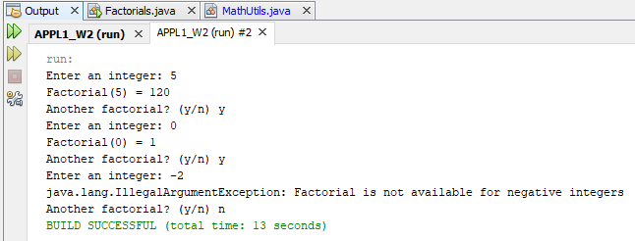

1. Jawaban Pertanyaan Soal
2. Ubah class MathUtils dan tambahkan aturan faktorial (sesuai soal)

* Hasil dari faktorial 0 adalah 1,
* Faktorial terhadap angka negatif adalah not defined, dan
* Maksimal angka integer adalah 16.

Jawab :

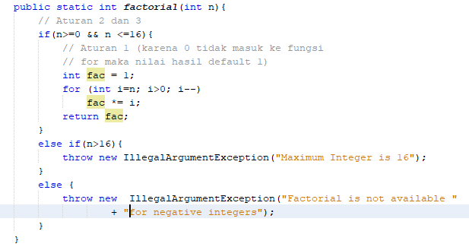

1. Alasan Memilih

Sama seperti nomor 2 (Exceptions Aren't Always Errors) alasannya karena mengerjakan secara terurut sekaligus menambah wawasan dan mengingat materi Java tentang Exception.

1. Permasalahan

Tidak ada (-)

1. Solusi Permasalahan

Tidak ada (-)

1. Teman Membantu

Tidak ada (-)

1. **Copying a File**
2. Screenshot Output Program

Jawab :

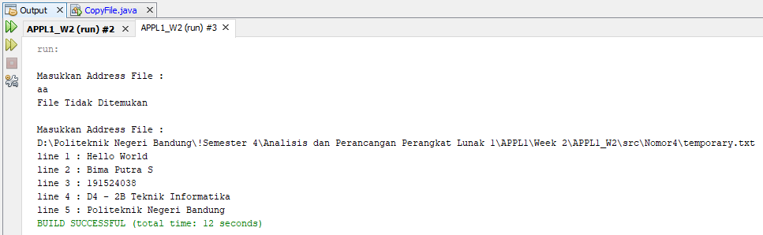

1. Jawaban Pertanyaan Soal
2. Buat Object Scanner yang Berfungsi menampung String Path File dari filename.

Jawab :

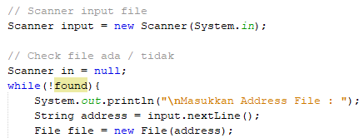

1. Scanner mungkin akan mendapatkan exception FileNotFoundException jika file tidak ditemukan, maka tambahkan blok trycatch untuk mengelola exception tersebut.

Jawab :

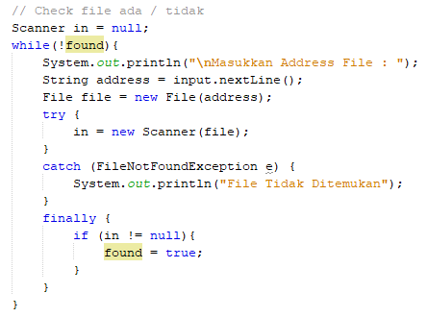

1. Alasan Memilih

Saya pernah mengelola file pada Tugas Akhir mata kuliah Struktur Data dan Algoritma kebetulan juga menggunakan java. Jadi sudah punya dasar pengolahan file, sehingga saya kerjakan.

1. Permasalahan

Tidak ada (-)

1. Solusi Permasalahan

Tidak ada (-)

1. Teman Membantu

Tidak ada (-)

1. **Reading from and Writing to Text Files**
2. Screenshot Output Program
3. Output Program

Jawab :

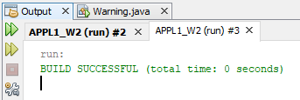

1. Isi “warning.dat”

Jawab :

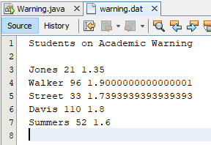

1. Jawaban Pertanyaan Soal
2. Buat scanner object bernama scan untuk membaca input file, dan masukkan output filenya kefile yang ditentukan.

Jawab :



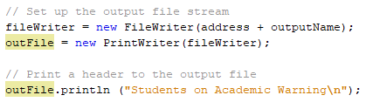

1. Didalam loop tambahkan proses membaca dan mem*parse* datanya. Kemudian komputasi GPA untuk menentukan pelajar yang berada pada *academic warning* dan tuliskan (nama, *credit hours*, dan GPA).

Jawab :

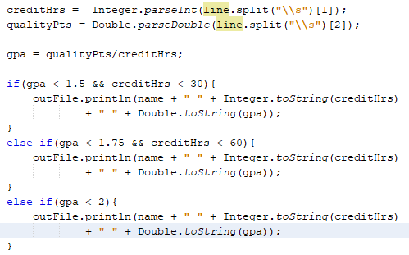

1. Tambahkan execption pada program untuk menangulangi *FileNotFoundException* jika file tidak exist

Jawab :



1. Tambahkan execption pada program untuk menangulangi *NumberFormatException* jika gagal dalam proses *parse* angka.

Jawab :



1. Tambahkan execption pada program untuk menangulangi *IOException* jika ada error pada *input / output.*

Jawab :



1. Alasan Memilih

Alasannya hampir sama seperti nomor 4. Jadi sudah punya dasar pengolahan file, sehingga saya kerjakan.

1. Permasalahan

Tidak ada (-)

1. Solusi Permasalahan

Tidak ada (-)

1. Teman Membantu
2. Mengenal Tipe-tipe Exception Pada Java, Source :

<http://bahasajava.com/mengenal-tipe-exception-pada-java/>

1. Try Catch in Java – Exception handling, Source :

https://beginnersbook.com/2013/04/try-catch-in-java/

1. **Enhancing a Movable Circle**
2. Screenshot Output Program

Jawab :

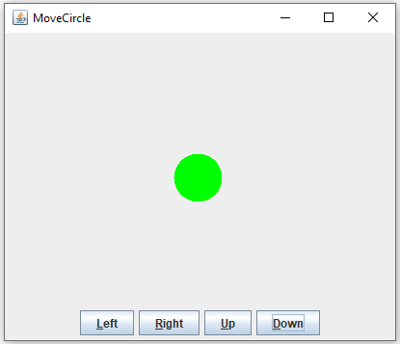

1. Jawaban Pertanyaan Soal
2. Tambahkan mnemonics kebutton sehingga lingkaran bisa dijalankan dengan menekan tombol Alt+R, Alt+L, Alt+U, dan Alt+D.

Jawab :

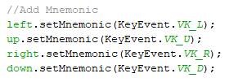

1. Tambahkan tooltips pada button sehingga ada informasi saat button di hover.

Jawab :

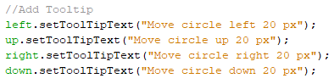

1. Ketika lingkaran berada di ujung frame, tambahkan fungsi yang membuat button menjadi disable.

Jawab :

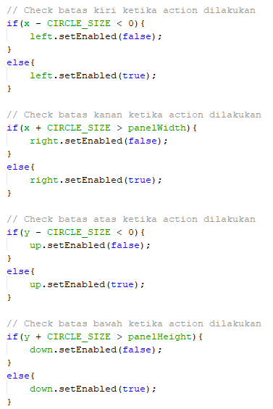

1. Alasan Memilih

Sesuai intruksi dosen masing masing dari Topic yang ada pada soal disarankan harus dikerjakan, sehingga saya kerjakan.

1. Permasalahan

Tidak ada (-)

1. Solusi Permasalahan

Tidak ada (-)

1. Teman Membantu
2. Java Swing Button Properties, Sources :

https://support.smartbear.com/testcomplete/docs/reference/test-objects/controls/desktop/java/button/properties.html

1. Class Jbutton, Sources :

https://docs.oracle.com/javase/7/docs/api/javax/swing/JButton.html

1. **A Currency Converter**
2. Screenshot Output Program

Jawab :



1. Jawaban Pertanyaan Soal
2. Tambahkan combobox pada frame untuk membuat pengguna dapat memilih currency.

Jawab :

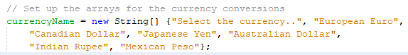





1. Modifikasi actionPerformed pada ComboListener sehingga function bisa mendapat index dari item combobox yang dipilih.

Jawab :



1. Tambahkan textfield pada frame sehingga user dapat menginputkan jumlahnya.

Jawab :



1. Modifikasi ComboListener untuk mendapatkan value dari textfield tersebut untuk menghitung *equivalent amount* didalam dollar.

Jawab :

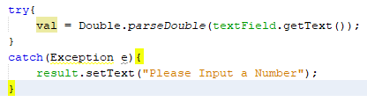

1. Alasan Memilih

Sesuai intruksi dosen masing masing dari Topic yang ada pada soal disarankan harus dikerjakan, sehingga saya kerjakan.

1. Permasalahan

Tidak ada (-)

1. Solusi Permasalahan

Tidak ada (-)

1. Teman Membantu
2. Java JComboBox, Source :

https://www.javatpoint.com/java-jcombobox

1. Java JtextField, Source

https://www.javatpoint.com/java-jtextfield

1. **A List of Prime Numbers**
2. Screenshot Output Program

Jawab :

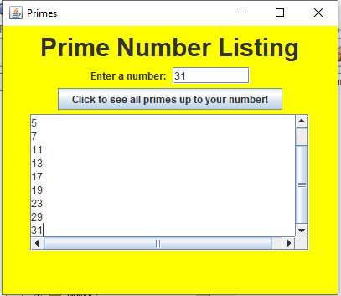

1. Jawaban Pertanyaan Soal
2. Modifikasi PrimePanel.java sehingga textarea yang menampilkan bilangan prima memiliki scroll panel.

Jawab :

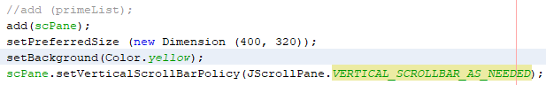

1. Defaultnya scrollbar akan muncul ketika text area sudah melebihi batasnya, maka ubah supaya vertical scrollbar muncul.

Jawab :



1. Tambahkan exception jika user menginputkan selain integer.

Jawab :

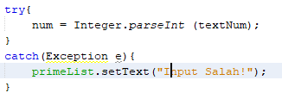

1. Alasan Memilih

Sesuai intruksi dosen masing masing dari Topic yang ada pada soal disarankan harus dikerjakan, sehingga saya kerjakan.

1. Permasalahan

Tidak ada (-)

1. Solusi Permasalahan

Tidak ada (-)

1. Teman Membantu
2. Class JscrollPane, Source :

https://docs.oracle.com/javase/7/docs/api/javax/swing/JScrollPane.html